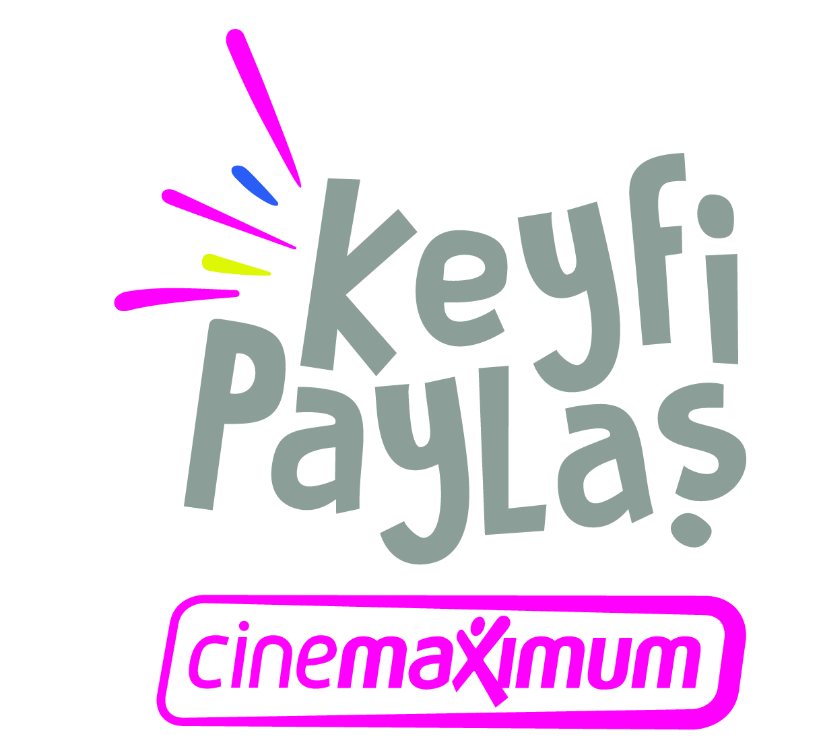
Değerli Basın Mensubu,
Gelişmiş sinema teknolojileri ile Türkiye’de sinemaseverlere ilkleri yaşatan CGV Mars Entertainment Group, Gold Class salonunu Cinemaximum Zorlu Center’da sinemaseverlerin beğenisine sunuyor.
Geniş ve yatabilen özel koltukları, salon içerisindeki telefon şarj üniteleriyle ev rahatlığında sinema keyfi sunan Gold Class salonunun açılışı, 11 Mayıs Cuma günü “Oyun Gecesi” filminin gösterimiyle gerçekleşiyor.
Sinema keyfine bambaşka bir konfor katan Gold Class salonunun açılış gösteriminde sizleri de aramızda görmekten mutluluk duyarız.
Program
Film: Oyun Gecesi
Tarih: 11 Mayıs 2018, Cuma
Saat: 16.15
Yer: Cinemaximum Zorlu Center
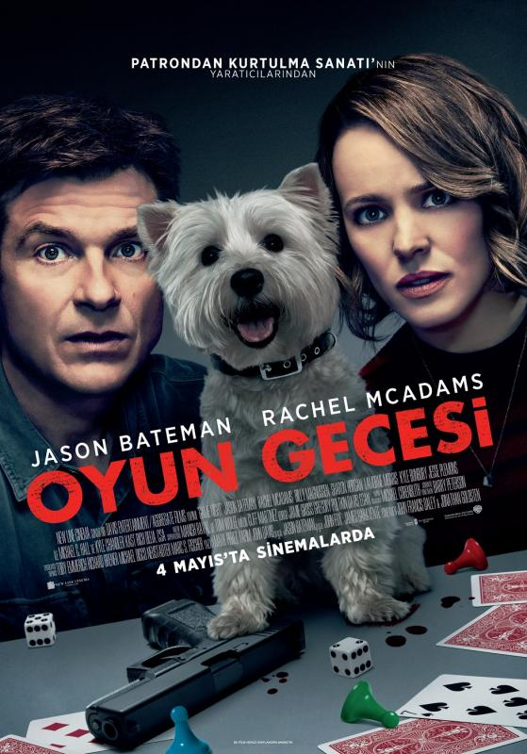
Bateman ve McAdams; Max'in karizmatik ağabeyi Brooks, içinde sahte eşkıyaların ve çakma federal ajanların bulunduğu bir gizemli cinayet partisi düzenlediğinde, çıtası yükselen haftalık çiftler oyun gecelerinin Max ve Annie'sini canlandırıyor. Yani Brooks kaçırıldığında, hepsi oyunun bir parçası... Değil mi? Ama altı son derece rekabetçi oyuncu, olayı çözüp kazanmak için yola çıktığında, ne bu "oyun"un ne de Brooks'un göründüğü gibi olmadığını anlamaya başlıyor. Kaotik bir gece sırasında, her olayın onları beklenmedik bir sürprize sürüklediği arkadaşlar, kendilerini boylarını aşan bir işte bulur. Kuralların, sayıların ve tüm oyuncuların kim olduğuna dair kimsenin fikrinin olmadığı bu durumda, ya hiç olmadığı kadar eğlenecekler ya da oyun bitecek.
Bilgi İçin:
Essance İstanbul İletişim Danışmanlığı
Özlem Bulut / 0 212 282 40 85 – 0530 955 11 67
ozlem.bulut@essance-istanbul.com

Bengü Sarıkuş / 0 212 282 40 85 - 0530 384 62 79
bengu.sarikus@essance-istanbul.com

